Informe N° 001-2024-LMM-DITT-VRIN(e)-UNAMBA

A : Dra. Hilda Maribel Huayhua Mamani
Vice Rectora de la UNAMBA

De : Ing. Luis Medina Machaca
Especialista en Informática

Asunto : Informe de las tesis presentadas durante el 2023 por escuela.

Fecha : Abancay, 01 de febrero del 2024

Previo cordial saludo mediante el presente entrego la información requerida, para lo cual se me pide las tesis presentadas por escuelas académicos durante el año 2023. Mediante el presente envió la información solicita en el siguiente cuadro.

N° | Escuela Académico Profesional | Cantidad de tesis presentadas el 2023
1 | Administración de Empresas | 29
2 | Escuela Profesional de Ciencia Política y Gobernabilidad | 10
3 | Escuela Profesional de Educación Inicial Intercultural Bilingüe: Primera y Segunda Infancia | 18
4 | Escuela Profesional de Educación Física y Danzas | 1
5 | Escuela Profesional de Informática y Sistemas | 0
8 | Escuela Profesional de Ingeniería Agroecológica y Desarrollo Rural | 11
9 | Escuela Profesional de Ingeniería Agroindustrial | 12
10 | Escuela Profesional de Ingeniería Civil | 10
11 | Escuela Profesional de Ingeniería de Minas | 18
12 | Escuela Profesional de Medicina Veterinaria y Zootecnia1 | 29

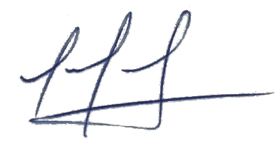

Ing. Luis Medina Machaca

